Exportar:

Hacemos click derecho en la base de datos y pinchamos en Backup:

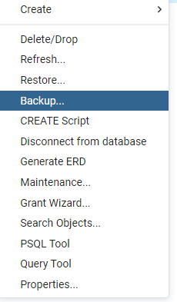

Escogemos la dirección del archivo y el role name:

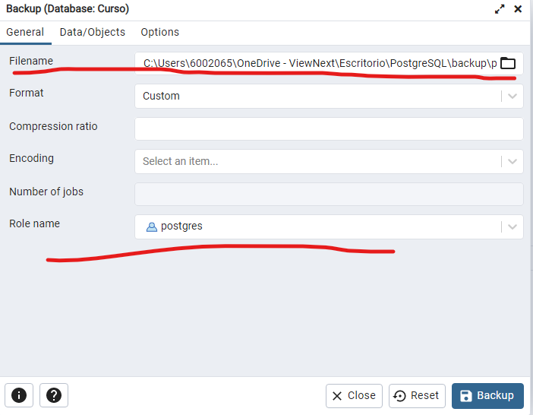

Le damos a backup y solo nos quedaría esperar: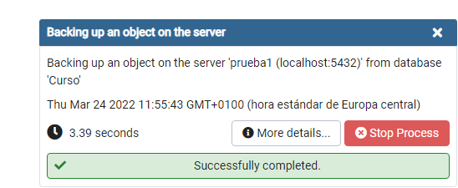

Importar:

Tenemos que crear una base de datos y cuando esta creado hacemos click derecho en la base de datos y pinchamos en restore:

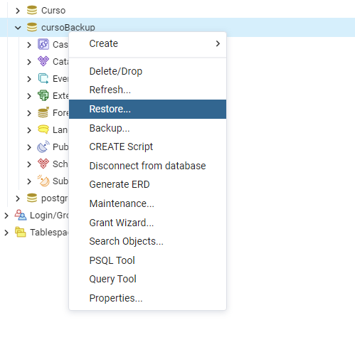

Buscamos el archivo y el role

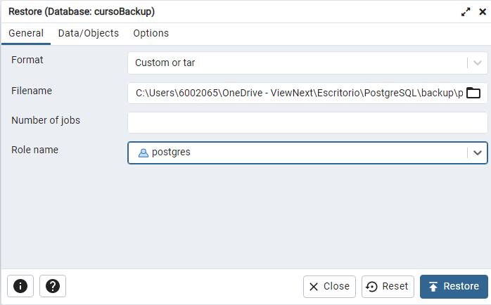

Pinchamos en restore y solo nos queda esperar.

Exportar una tabla A CSV

Click derecho a la tabla:

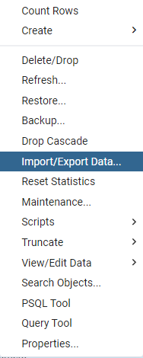

Escogemos el archivo, formato y a crear

